**דו"ח תרגיל 1 בביולוגיה חישובית**

**מגישים: רוני חפץ(212355093 מביולוגיה) יוסף זומר(318808573 ממדעי המחשב)**

האם מגיע לנו בונוס? : כן!

איך להריץ את האוטומט ומה צריך להתקין? : הכל בREADME.

בקצרה על המערכת:

האוטומט התאי הוא בעצם מטריצה של תאים (Cells) ובכל תא יכולים להיות מאוכלסים כמה אנשים (בפועל האלגוריתם ישמור על מצב אדם אחד לכל היותר בכל תא, נפרט עוד מעט). כל אדם (Person) מחזיק על עצמו מידע, האם הוא מהיר, האם הוא מחלים מקורונה, האם הוא חולה קורונה, כמה ימים צריך בשביל להחלים, כמה ימים נותרו לו להחלמה (אם הוא חולה),הוא יכול לדעת את כל המידע של שכניו (זה לא מוחזק כשדה במחלקה Person אבל אנו חופשים לו מידע על שכניו במהלך הרצת האלגוריתם) והאם יש עוד משהו איתו בתא (המידע לא שמור אצלו בשדה אלה האיש נחשף אליו במהלך ריצת האלגוריתם). בנוסף האלגוריתם בדור הN יחזיק מידע על המיקום של האנשים מהדור הN-1, זאת לצורך מניעת התנגשויות (ומבלי לשבור את חוקי האוטומט התאי, שבהם הייצור אינו מודע למיקומו) ואפרט בהמשך .

מעבר בין מצבים, תנועה ומניעת התנגשויות:

אנשים מסתכלים על הדור הקודם ומגרילים מתוך התאים השכנים, תא שאליו ינועו (יתכן גם שיגרילו להישאר במקום). אם יגרילו יותר מ8 פעמים תא שכן שבדור הקודם היה מאוכלס, אז הוא יישאר במקום.

אנו לא מגבילים אנשים מלהיכנס יחד לאותו התא, מפני שמבלי לשבור את חוקי האוטומט התאי (שבו לכל אחד יש מידע רק על שכניו וכולם זזים יחד) אין אפשרות להגביל. הבעיה היא שהמצב 101 יכול להפוך ל020 וזאת מפני שהייצור/אנשים זזים בו זמנית ולא מודעים מה קורה מעבר לשכנים שלהם.

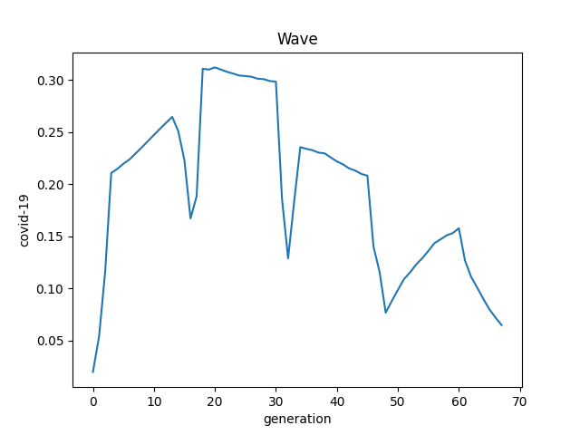הפתרון, מבחינתנו המצב 020 (שדורו יהיה N) הוא **מצב ביניים** (מצב זה לא יודפס אך הוא אכן קיים). אנו מאפשרים מצבי ביניים בהם יש כמה אנשים באותו התא. אך האלגוריתם יזהה (כל תא מחזיק מערך של אנשים, מערך בגודל של יותר מ1 הוא מערך עם התנגשות) תאים בהם הייתה התנגשות ובמצב הבא(N+1), יגריל איש אחד שישאר בתא, הוא יוציא את שאר האנשים שיצרו התנגשויות מהתא שלהם, יחזיר אותם למיקום הישן שלהם (בפועל האלגוריתם מייצר טבלת גיבוב שממנה הוא יודע מי צריך לזוז ולאן. אז האלגוריתם פשוט לא יזיז את האיש וכך בעצם "יחזירו למיקום הישן"). **אנו יודעים בוודאות שהמיקום הישן ריק** בדור N+1, מפני שלפני שאותו אדם יצר התנגשות, הוא אכלס את התא שלו, לכן יצורים אחרים לא ניסו(בדור N) להיכנס ועל כן התא שלו פנוי. נגיע **למצב כמעט סופי**. נבצע את תהליך ההדבקה ההסתברותי **ונגיע למצב סופי**.

בשביל שבמקרה של התנגשות נוכל להחזיר את המתנגשים לתאים שהישנים שלהם, עלינו לשמור את המיקום של התאים בדור הקודם **אבל באותה מידה היינו יכולים לשמור על כמות הצעדים שבוצעה מהדור הקודם** וכך לשמור על חוקיות האוטומט התאי.

מציאת ערכים ליצירת גלים:

מספר האנשים (N): 12,000 (30 אחוז צפיפות). מספר דורות להחלמה (X): 14. אחוז חולים התחלתי(D): 2%. סף חולי באחוזים שממנו יש הגבלות (T): 20%. סיכוי להידבק כשאין הגבלות(H): 80%. סיכוי הדבקות כשיש הגבלות(L) 2%.

ההיגיון שלנו היה ש14 יום הוא הזמן להחלמה מקורונה, 30 אחוז זה מקום די צפוף אך מספיק מרווח, אחוז החולים התחלתי הקטן מדמה התחלה של יבוא תחלואה מחו"ל. בנוסף שיחקנו לא מעט עם המערכת עד שקיבלנו גרף שהיה נראה לנו.

המישורים על פסגות הגלים נוצרים בשל הסיכוי הנמוך להדבק כאשר עוברים את סף ה20 אחוז ולכן הגל ירד ברגע שיעברו 14 מהיום שבו התרחשה הכי הרבה הדבקה. העליות החדות קשורות לסיכוי ההדבקה הגבוה כאשר אין הגבלות. **החדות הרבה בגרף קשורה בכך שההחלטה לגבי הטלת הגבלות נעשתה בצורה בינארית ולא הדרגתית** (למשל אם היו 10 ספים Ti , אז היינו רואים התנהגות יותר חלקה). יש לציין ששחקנו רבות במערכת ואומנם לא נוכל לציין כן כל דוגמא, אך נביא מעט דוגמאות לריצות המערכת.

שאלות מחקר:

תחילה, ההנחה שלנו לפני הרצה הייתה שנקבל (עבור כמעט כל סט הגיוני של נתונים) **"התנהגות מסור**". כלומר **בהתחלה נראה עלייה גדולה כי אין הגבלות ואין מחלימים** (כך שכולם בסכנה להדבק). לאחר הגעה לאחוז הדבקה גבוהה **היכנסו הגבלות ובנוסף אנשים יתחילו להבריא** (מה יקרה קודם תלוי בזמן ההחלמה X ובערך הסף T) ונראה ירידה. זה הגל הראשון. לאחר הירידה בגלל שנרד מתחת לערך הסף T , **ירדו ההגבלות ונראה עלייה** וחוזר חלילה. כך נקבל עוד גלים אך הם יהיו קטנים יותר מהגלים הקודמים מפני ש**אחוז האנשים הפוטנציאליים להדבקה ירדה**, מפני שאוכלוסייה רבה כבר החלימה.

רצינו לבחון כמה שאלות.

**מה השפעת הצפיפות על התחלואה?**

צפיפות זו שאלה מסקנת, מפני שאחת ההנחיות החשובות של משרד הבריאות הייתה מרחק חברתי (ריחוק 2 מטר, תו סגול, הגבלת התקהלות, סגרים, בדודים, הגבלות מרחק וכו'...) ואכן לפני החיסונים, זה היה הכלי הכי חשוב כנגד המגפה.

אז בדקנו עם הנתונים הדיפולטים את המצב עבור 500 איש(1.25%) 3000 (7.5%) , 12000(30%) ו- 30000(75%). כאשר אנו מאמינים שככול שיותר צפוף הסיכוי להידבק יגדל, ההתפשטות תהיה זריזה ונקבל גל קטלני ומהיר. ה500 מדמה מצב של התפרצות במקום שומם.

|  |  |  |  |  |
| --- | --- | --- | --- | --- |
|  | 500 | 3000 | 12000 | 30000 |
| אחוז נדבקים במהלך הגל | 4% | 87% | 98% | 99% |
| מספר דורות לדעיכה(הגעה ל0 חולים) | 30 | 135 | 85 | 65 |
| רמת מקסימום חולים(פיק תחלואה) באחוזים | 4% | 24% | 31% | 40% |

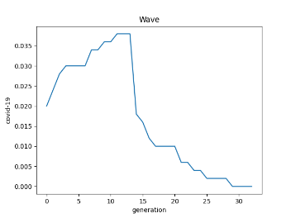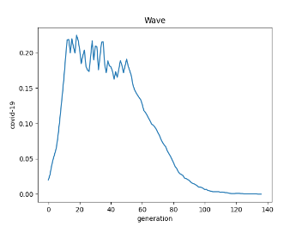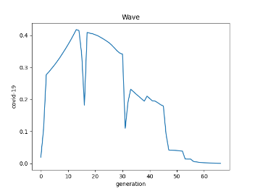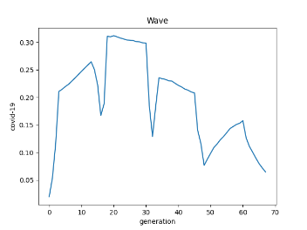

**הופתענו מעט מהביצועים של מצב עם 500 איש**, מסתבר כאשר יש **מעט מאוד צפיפות המחלה תמגר את עצמה גם ללא** **הגבלות** (לא הייתה הגעה לרמה של 20 אחוז שהצדיקה הגבלות) ולכן המסקנה שמדיניות הגבלות לא יעילה באזורים לא צפופים כמו קיבוצים למשל.

באזורים צפופים נראה שאין מנוס מלהידבק אך הצפיפות משפיעה על מהירות הגל, אנו יודעים שעלייה מהירה יכולה ליצור עומס על בתי חולים ולגרום לקריסת מערכת הבריאות. לכן גם אם כולם הידבקו בסופו של דבר, יש לשמור על צפיפות נמוכה ככול האפשר.

**כיצד משפיע ערך הסף T על התחלואה?**

רוב מדינות העולם נהגו באחת משלוש הדרכים הבאות: הגבלות כאשר התחלואה רק מתחילה כמו צפון קוריאה, סין או ניו זילנד, אין הגבלות/התעוררו מאוחר כמו שוודיה ודרך האמצע כמו בישראל. אז בדקנו עם הנתונים הדיפולטים את המצב עם T=0, 0.02 (מדיניות קשוחה), T=1 ,0.6 (מדיניות רכה/חופשית) ו- T=0.2 (דרך האמצע).

|  |  |  |  |  |  |
| --- | --- | --- | --- | --- | --- |
|  | 0 | 0.02 | 0.2 | 0.6 | 1 |
| אחוז נדבקים במהלך הגל | 4% | 92.5% | 98% | 99% | 100% |
| מספר דורות לדעיכה(הגעה ל0 חולים) | 95 | 630 | 85 | 55 | 28 |
| רמת מקסימום חולים(פיק תחלואה) באחוזים | 3.3% | 8% | 24% | 68% | 99.9% |

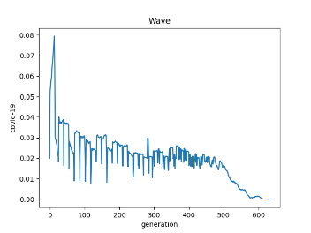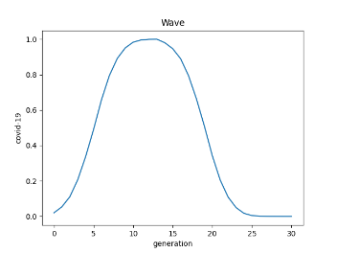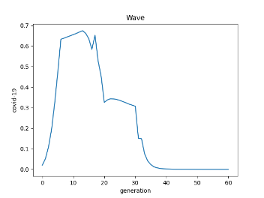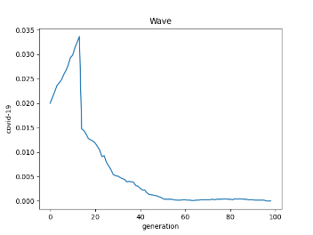

מעניין לראות כיצד השינוי של **אפשור תחלואה של 2% גרם לכולם לחלות, לעומת רמת 0% שבה כמעט ולא היו חולים**. בנוסף נראה **שדרך האמצע** מאפשר מצב בו אכן יהיו חולים אך **הפיק לא יהיה כל כך חזק** מה שיאפשר למערכת הבריאות לא לקרוס.

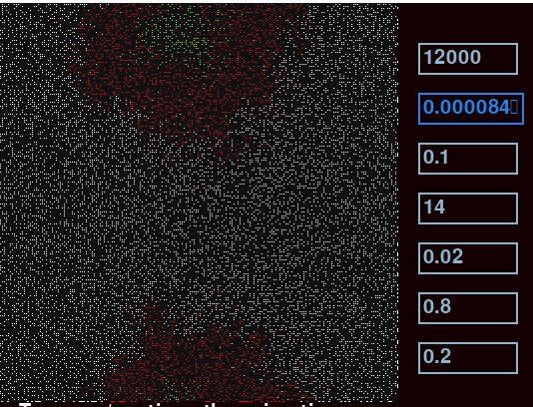**איך יכול להשפיע חולה בודד על המערכת**?

הכנסנו חולה אחד למערכת, כלומר D=0.000084.

התגובה הייתה מדהימה. סביב אותו חולה (מסומן בחץ היכן הופיעה בדור 0) התחילה להתפשט מגפה. לאחר 100 דורות המגפה דעכה אך 99% מהאנשים נדבקו. הדבר מזכיר את החולה הראשון מהפיראט האדום שהביא את המחלה מחו"ל וגרם (הוא ועוד כמה בודדים עד שנסגרו השמים) להדבקה של אלפים בתוך כמה שבועות.

התוצאה משליחה על **מדיניות קורונה כלפי נתב"ג**. שהרי מספיק אדם חולה אחד בשביל לגרום למגפה לפרוץ.

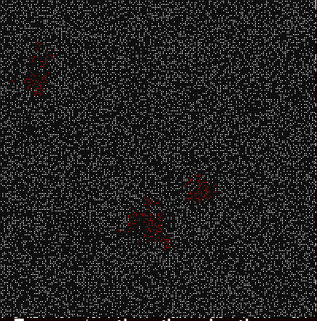**איך ישפיעו כ4 חולים (מוקדי תחלואה) על המערכת?**

הכנסנו D=0.00032. המטרה היא לראות כיצד נראים **מוקדי תחלואה** כמו שהיה בקורונה באזורים שבהם לא הקפידו על הנחיות.

נראה היה כי נוצרו 3 מוקדי התפרצות אשר החלו להתפשט במהירות, יצרו פיק של 25% חולים שהוא משמעותי עבור בתי החולים והדביקו את כל האוכלוסיה. רק לאחר 100 דורות המגפה דעכה.

הניסוי מדגיש את החשיבות **בעוצר על מוקדי תחלואה** בשביל למנוע התפשטות לשאר האזורים (מה שנקרא "סגירת טבעת").

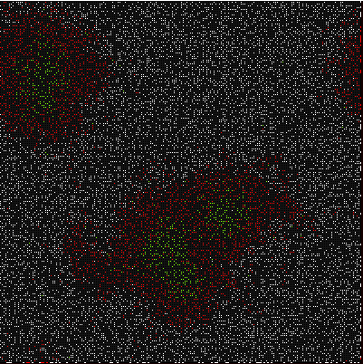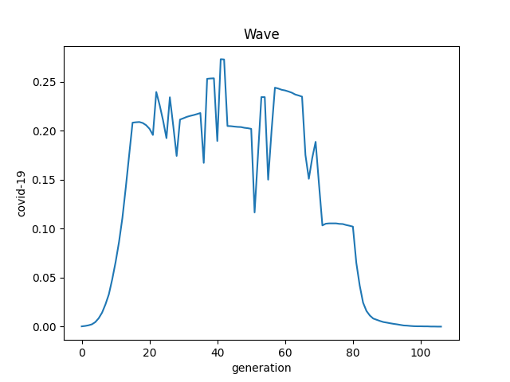ניתן לראות את גרף התחלואה:

**ממה השפעת המרחק בין H לL?**

כאשר הפרמטרים ההלו **קרובים זה אומר שהמגבלה שהוטלה אינה באמת משפיעה על רמת התחלואה** כמו למשל המגבלה שהייתה על עטיית מסיכה באוויר הפתוחה. כאשר מגבלה היא לא יעילה נקבל גרף הדומה לזה שקיבלנו כאשר T=1 (אין הגבלות וקיבלנו גרף פעמון). כאשר הם **רחוקים אחד מהשני מדובר בהטלת מגבלה משמעותית** כמו סגר.

לאחר משחק רב בשני הערכים הללו. המסקנה העיקרית היא שככול שהם רחוקים אחד מהשני נראה תנודתיות רבה והרבה גלים קטנים וכאשר הם קרובים מאוד נקבל מגמת עלייה ולאחריה ירידה.

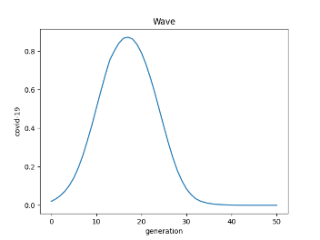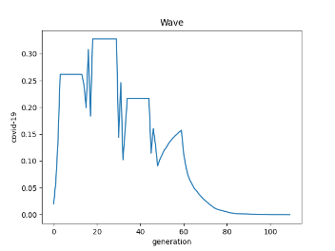הנה גרפים כאשר H=L=0.3, H=1 וL=0 וגרף אחרון H=0.8, L=0.05



המסקנות הן שכאשר מטילים **מגבלה קשה על הציבור כמו למשל סגר, הסרת המגבלה באופן גורף תגרום לתנודתיות** תחלואה שתקשה על החוקרים להסיק נתונים על המצב ולחקור לפי המידע שברשותם (מפני שהמידע מאוד לא אחיד).

**לסיכום הנה כמה המלצות ומסקנות רק מעצם חקירות המערכת:**

1. כדי להחליט על כמה ערכי T ולכל אחד לקבוע מדיניות
2. אין הגיון בלהטיל מגבלות על אזורים לא צפופים
3. יש לשמור על צפיפות נמוכה בשביל למתן עומס על מערכת הבריאות
4. צריך להחליט מתי יש להטיל מגבלות. בנוסף לרמות התחלואה הגבלת יפגעו בחופש האזרחי אך יצילו חיים
5. גם חולה אחד יכול להדביק מדינה שלמה. יש לבחון ברצינות איסור כניסה לארץ כאשר אין תחלואה בשביל לשמר את המצב, או לפחות לבצע בדיקות בכניסה
6. יש לבצע עוצר על מוקדי תחלואה
7. יש להסיר מגבלות קשות בצורה הדרגתית
8. מדהים לראות כיצד מאוטומט תאי פשוט הצלחנו להגיע למסקנות הדומות לאלו של משרד הבריאות